Формирование и развитие у детей музыкально-игрового творчества

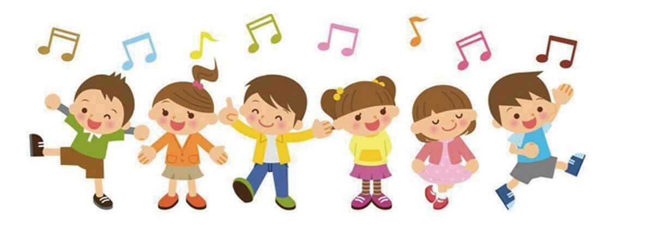

Развитие музыкально-игрового творчества осуществляется на протяжении всего пребывания ребёнка в детском саду. Художественно-игровой образ активизирует внимание детей, способствует более глубокому восприятию и осмыслению музыки, помогает действовать самостоятельно, уверенно, развивает воображение, слуховое внимание, фантазию. А самое главное – создаёт оптимальные условия для развития творческих способностей дошкольников.
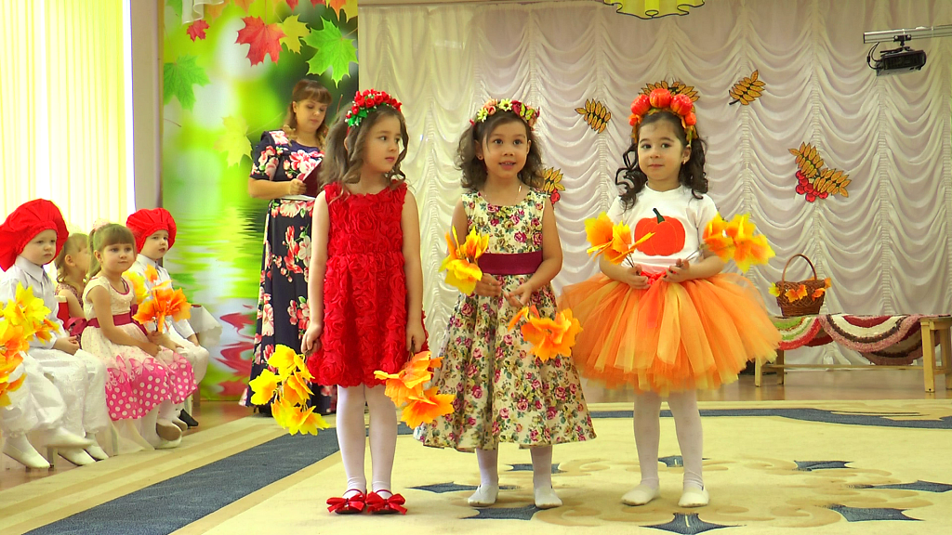
Первоначально при выполнении творческих заданий у детей не хватает выразительных средств для передачи того или иного образа. На помощь приходит взрослый, который показывает варианты выполнения заданий. По мере накопления детьми умений и навыков выразительной передачи особенностей музыкально-игрового образа, воздействия педагога приобретают косвенный характер.

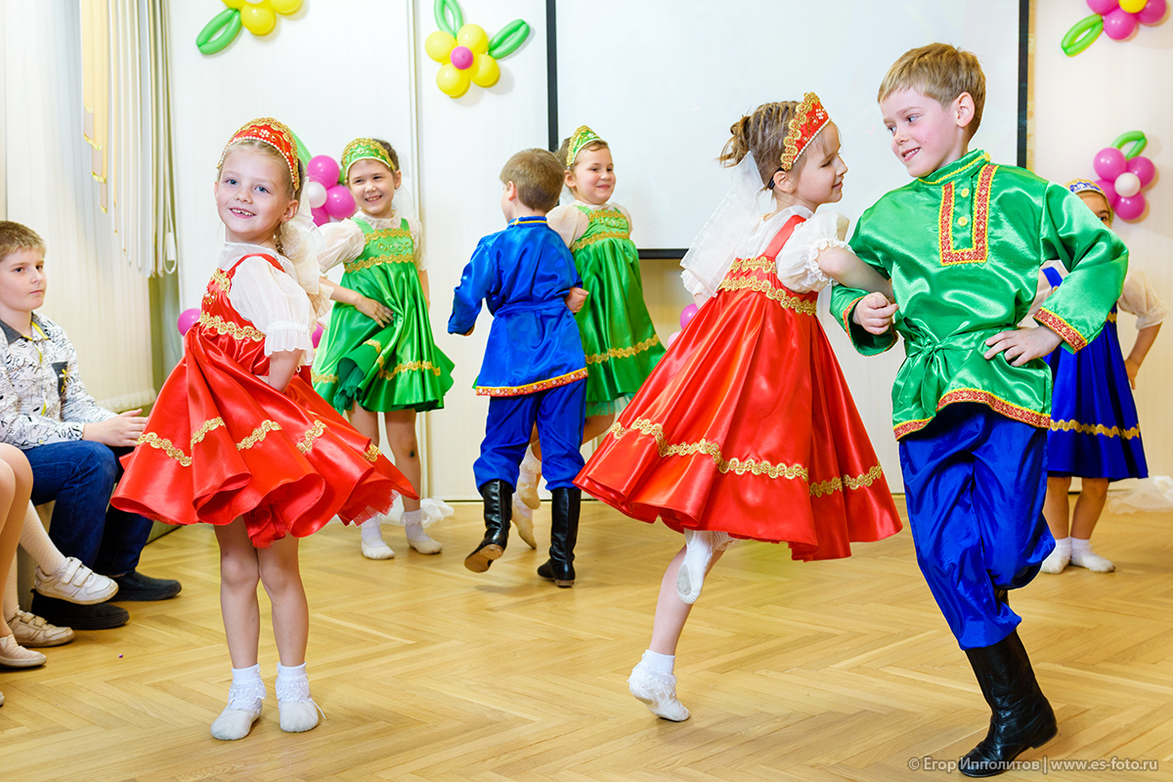

Развитие музыкально-игрового творчества осуществляется во всех видах деятельности детей и заключается в выразительной передаче детьми (в речевой, песенной интонации, мимике, пантомимике, позе и т.д.) особенностей образа.
Вот примеры упражнений по развитию средств выразительности в передаче различных музыкально-игровых образов:
- Воспроизведение небольших предложений - обращений с разной интонацией: вежливо, с обидой, просьбой, требовательно («Дай зайку», «Возьми, пожалуйста», «Посмотрите на меня», «Спой мне песенку» и т.д.);
- Диалоги различных персонажей: медведя, лисы, вороны, зайчика, волка и т.д. («Как, кума, твои дела?», «Где летал ты, воробей?», «Что ты хочешь, кошечка?»);
3. Воспроизведение в речевой и песенной интонациях, а также в движениях, раз-личных состояний персонажа (радость, удивление, грусть, возмущение, печаль, боль, нежность, недоумение и т.д.);
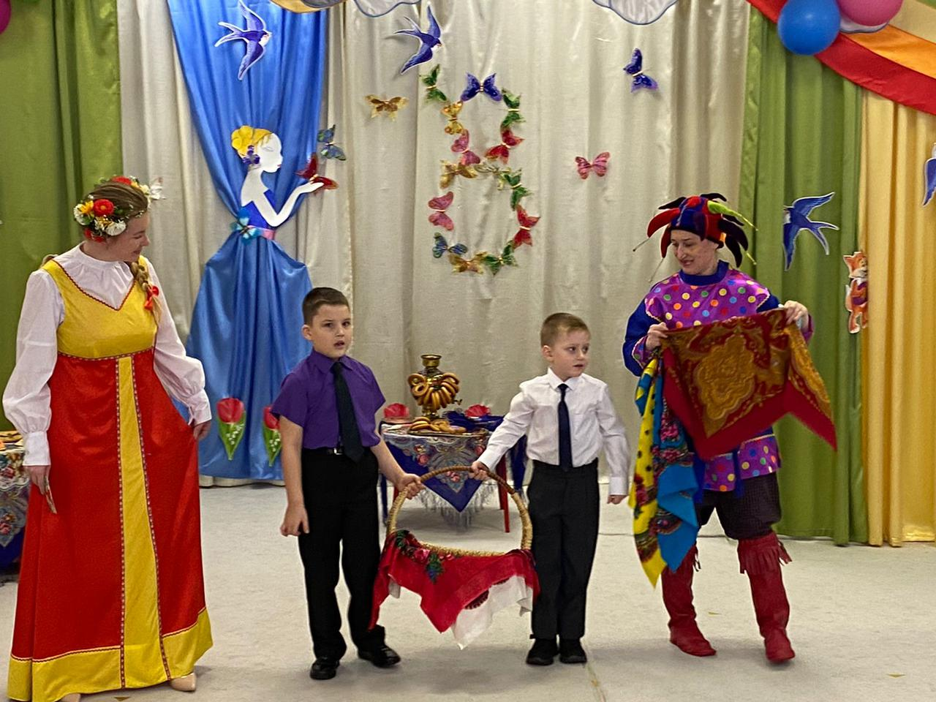

- Выполнение детьми небольших этюдов – действий в роли различных животных, персонажей сказок и т.д.:
а) пройти по кочкам, бревну, пенькам и перепрыгнуть через ручеёк (мышке, зайке, лисе, мишке, комару, стрекозе, бабочке и т.д.)
б) показать как подкрадываются к своей добыче разные звери
в) поймать бабочку, комара, муху (ловит мышка, мишка, волк, обезьяна, сорока и т.д.)
г) выполнить любое музыкально-ритмическое движение от лица различных персонажей;

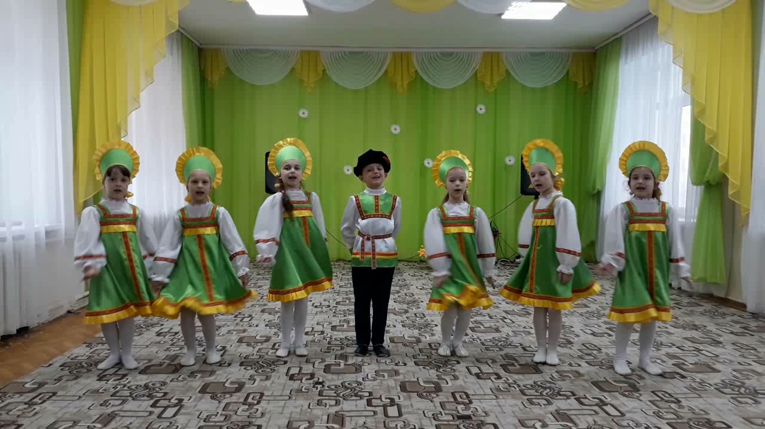
5. Придумывание песен и плясок различных персонажей.

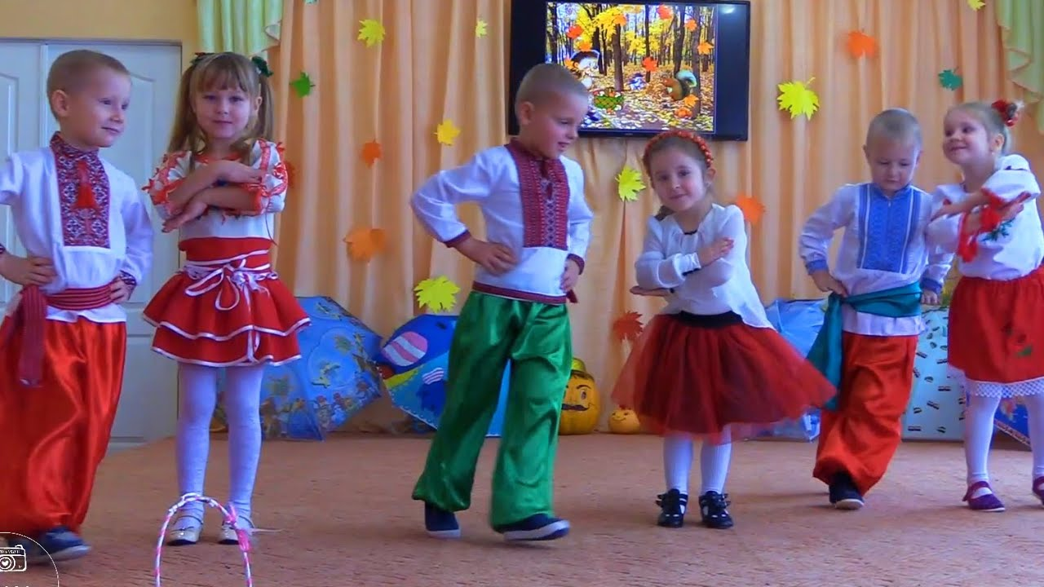

Подготовила: музыкальный руководитель
Громуха Елена Григорьевна

